Practica 5B Reservas



Carlos González Martín

2ºB de Grado Medio de Sistemas Microinformáticos y Redes

Las Naves Salesianos

Curso 2021-2022

Contenido

1. Que necesitamos 4

2. Configurando Reservas 4

**Ilustraciones**

Ilustración 1: Reservas en Linux 4

Ilustración 2: Servicio reiniciado y configurado 5

Ilustración 3: Windows XP con reserva 5

# Que necesitamos

Para esta práctica usaremos un Linux sin entorno gráfico y un Windows XP

# Configurando Reservas

Para reservar la ip nos tendremos que ir al siguiente archivo de configuración y configurar la reserva con la mac del equipo al que queremos hacer la reserva

# nano /etc/dhcp/dhcpd.conf

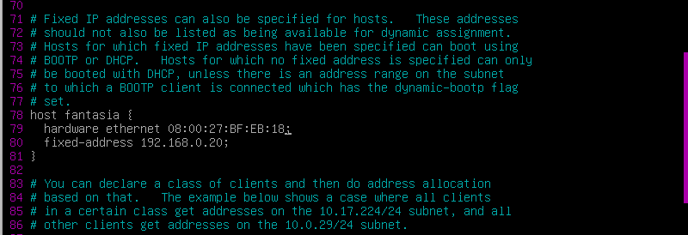

Ilustración : Reservas en Linux

Ya que estamos en VirtualBox vemos la mac del dispositivo en configuración, pero si lo estamos usando en real lo que debemos de hacer es si es entorno Windows hacer un ipconfig /all para ver la ip

una vez hecho reiniciamos el servicio

# service isc-dhcp-server restart

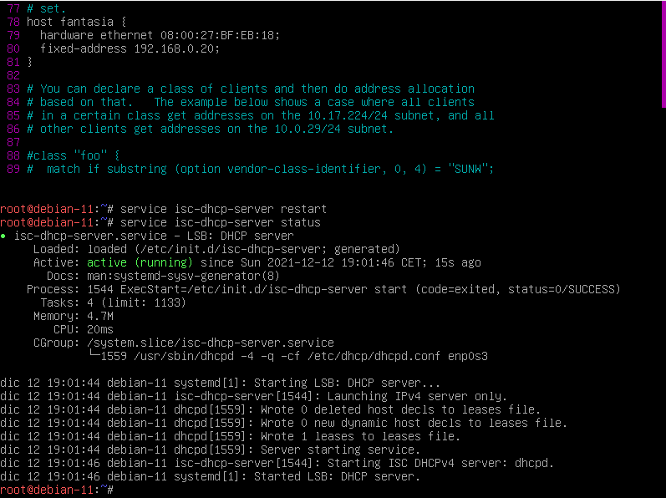

Ilustración : Servicio reiniciado y configurado

una vez hecho esto vamos a ver en el Windows XP si ha pillado ip correctamente

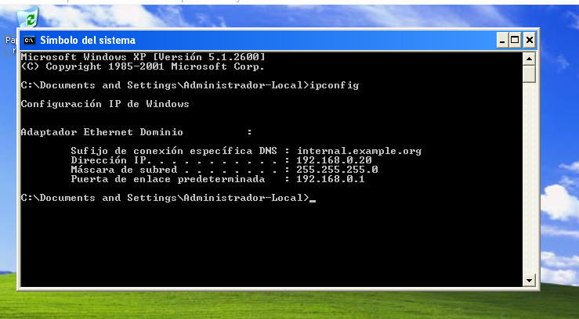

Ilustración : Windows XP con reserva

Vemos que si ha pillado ip correctamente con lo cual la practica ya esta terminada